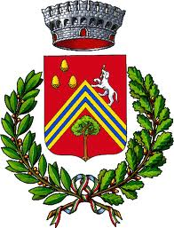
COMUNE DI VEZZANO SUL CROSTOLO

Vezzano ricorda coloro che sono morti per donarci la libertà
Inaugurato ieri il “Sentiero della Liberazione”

VEZZANO (25 aprile 2021) – Questa mattina Vezzano ha ricordato coloro che hanno combattuto il nazifascismo e sono morti per regalarci la libertà e la democrazia. Il sindaco Stefano Vescovi, il presidente di Anpi Vezzano Sebastiano Vinci, il direttore di Istoreco Matthias Durchfeld e le autorità militari hanno deposto corone ei fiori su lapidi e monumenti alla memoria.

In mattinata inoltre, sul profilo Facebook e youtube del Comune, è stato pubblicato un bellissimo video musicale dal titolo “video “Bella ciao. Sui luoghi della memoria vezzanesi”, realizzato dall’Amministrazione comunale e curato dall’associazione “Fantasia in Re”, con la partecipazione del maestro Stefano Giaroli e del soprano Renata Campanella. Le riprese e il montaggio sono di Claudio Giaroli.

Ieri, 24 aprile, è è stato inaugurato il Sentiero Partigiano N° 16 denominato “Sentiero della Liberazione” che da Vezzano giunge fino a Reggio, passando per il parco Paride Allegri. Si tratta del percorso attraverso il quale i partigiani scesero dalla montagna per raggiungere il capoluogo e liberarlo dai nazifascisti.

